**ΦΥΛΛΟ ΑΞΙΟΛΟΓΗΣΗ**

|  |
| --- |
|  |
| **Αυτό που μου άρεσε/ εντυπωσίασε ήταν:_______________________________________________________** |
|  |
| **Αυτό που με διευκόλυνε περισσότερο ήταν:________________________________________________** |
|  |
| **Αυτό που με δυσκόλεψε ήταν:________________________________________________________________** |
|  |
| **Αυτό που δεν μου άρεσε ήταν:________________________________________________________________** |
|  |

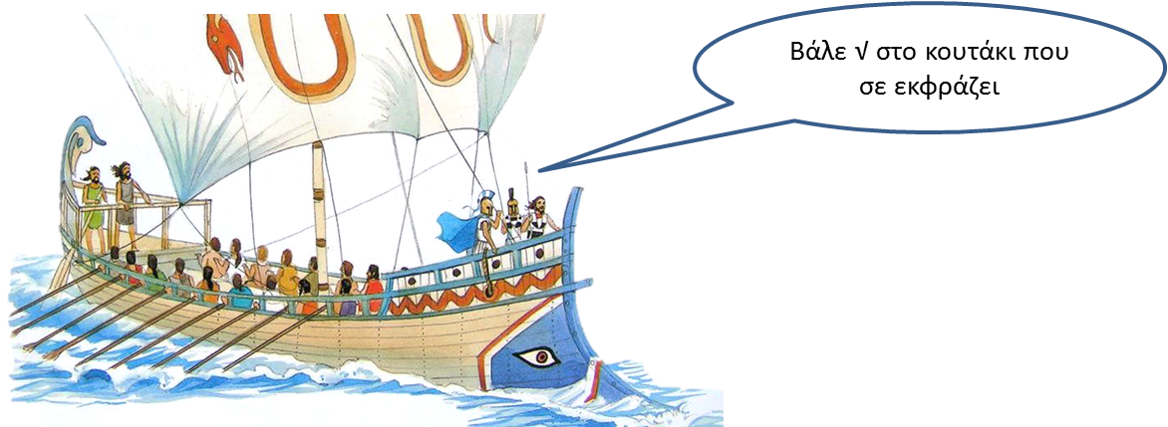

|  |  |  |  |  |  |
| --- | --- | --- | --- | --- | --- |
|  | **Καθόλου** | **Λίγο** | **Μέτρια** | **Πολύ** | **Πάρα πολύ** |
| **Χρησιμοποίησα τις πληροφορίες που ήταν απαραίτητες.** |  |  |  |  |  |
| **Παρουσιάσαμε με επιτυχία τη δουλειά μας.** |  |  |  |  |  |
| **Έδειξα ενδιαφέρον για το θέμα.** |  |  |  |  |  |
| **Συμμετείχα ενεργά.** |  |  |  |  |  |
| **Συνεργάστηκα με τους συμμαθητές μου.** |  |  |  |  |  |
| **Ακολούθησα τις οδηγίες που μου δόθηκαν.** |  |  |  |  |  |
| **Έμαθα καινούρια πράγματα.** |  |  |  |  |  |
| **Με δυσκόλεψε η χρήση των υπόλογιστών .** |  |  |  |  |  |

